Actividades Sugeridas
OBJETIVO DE APRENDIZAJE OA_9 | DESCRIPCIÓN DE LA ACTIVIDAD
Practicar en forma autónoma y perseverante, hábitos y actitudes orientadas a favorecer el aprendizaje y a desarrollar sus intereses, tales como:  › establecer metas de aprendizaje  › estudiar con anticipación, organizando su tiempo  › trabajar en forma colaborativa  › respetar el estudio y el trabajo de otros  › evitar el plagio y la copia  › preguntar y buscar información sobre temas de su interés  › desarrollar actividades en relación con sus propios intereses | 2.  A partir de la actividad anterior, reflexionan individualmente sobre las metas que quieren plantearse en lo académico y escriben un listado. Luego seleccionan una de las metas (la selección se hace sobre la base de criterios como que sea alcanzable, concreta y que se pueda medir o evaluar sus avances) y establecen pasos y/o acciones que deben realizar para alcanzarla, tomando en cuenta los obstáculos que se pueden presentar en el proceso y definiendo estrategias para enfrentar esas dificultades.  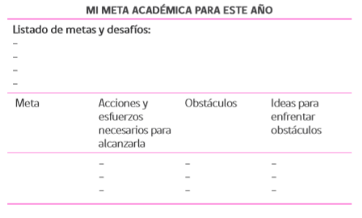  ! Observaciones al docente: Es importante guiar a los alumnos para que las metas que se propongan sean abordables, desafíos concretos y medibles o evaluables. Se sugiere conocer las metas de cada uno y supervisar su avance en entrevistas personales con cada uno. Es recomendable que el alumno tenga escrita su meta y la ponga en un lugar visible para él, así la tendrá presente todo el tiempo

